Università degli studi di Udine

Facoltà di IBML

Corso Fondamenti di Scienza dei Dati e Laboratorio [MA0682]

Relazione

Stagionalità delle vendite del negozio di strumenti musicali “Toni&Suoni”

Studente [MAT159263]

Fabio Massimo Lattanzio

ANNO ACCADEMICO 2022/23

**Indice**

Sommario

1. INTRODUZIONE 2

2. ANALISI DEL DATASET 3

2.1. Il Dataset 3

2.2. Analisi descrittiva univariata 4

2.3. Analisi descrittiva bivariata 7

3. SERIE STORICHE 8

3.1. Serie Q.tà 9

3.2. Serie Importo 9

3.3. Andamenti tipici delle serie storiche 11

4. RELAZIONI TRA SERIE 12

4.1. Relazione tra serie Libri e Strumenti 12

4.2. Relazione tra serie Accessori e Strumenti Musicali 13

4.3. Relazione tra serie Liuteria e Strumenti 13

4.4. Relazione tra serie Accessori e Liuteria 14

4.5. Relazione tra le 5 serie 15

4.6. Trend Fatturato Negozio 16

5. CONCLUSIONE 17

# INTRODUZIONE

In questo progetto verrà sviluppata l’**analisi dei dati di vendita** di un piccolo negozio di strumenti musicali, situato all’interno di una scuola di musica.

Il negozio nasce alla fine del 2018 e, oltre alla vendita di strumenti musicali e di tutti i relativi accessori, vende libri musicali (metodi, partiture, canzonieri, quaderni di musica, etc.) e fornisce servizi di liuteria (cambio corde, pulizia dello strumento, accordatura, assemblaggio, sostituzione di meccaniche, etc.).

Tutti i dati a disposizione, sia relativi al magazzino sia relativi alle vendite del negozio, sono raccolti in un software, ma devono essere puliti.

A questo scopo, una volta estratti, i dati di vendita sono stati organizzati e classificati, in modo tale da avere a disposizione un insieme di informazioni per le decisioni aziendali e strategie di vendita.

Il mio progetto si focalizzerà sull’**andamento delle vendite** negli anni di osservazione 2019, 2020, 2021, 2022 fino a maggio 2023, con focus su:

* Andamento delle vendite per anno con particolare attenzione a periodi economici contingenti (covid e chiusure forzate; crisi economica e guerra in Ucraina; ripresa economica)
* Stagionalità delle vendite per periodo quali:
  + 1. apertura anno scolastico;
    2. festività (Natale e Pasqua);
    3. Periodo estivo e chiusura dell’attività scolastica
* Andamento delle vendite distinta per CATEGORIA (serie: Accessori, Audio, Libri,

Liuteria, Strumenti musicali)

# ANALISI DEL DATASET

## Il Dataset

Il programma di gestione del magazzino MaestroGold permette di estrapolare informazioni relative all’archivio magazzino, alle vendite per periodo, alle fatturazioni sia in entrata che in uscita, ect..., nei formati xlm; xls; pdf.

Per la mia analisi ho estrapolato 2 dataset:

* Magazzino (Movimenti da gennaio 2019 a maggio 2023)
* Fatturato(Vendite da gennaio 2019 a maggio 2023)

Ho importato il due file Excel in R e li ho salvati nella cartella E:\Data Science\Progetto\Data

I risultati verranno invece salvati nella cartella E:\Data Science\Progetto\Source

Utilizzo il comando str(Dataset) che restituisce informazioni sulla struttura dei dataset.

str(Magazzino)

tibble [2,035 × 9] (S3: tbl_df/tbl/data.frame)  
 $ Codice : chr [1:2035] "AROMA00AG15A" "EWAVE00GC10" "0278" "TCL019271" ...  
 $ Descrizione : chr [1:2035] "AMPLIFICATORE AROMA PER ACUSTICA AG15 15 WATT" "AMPLIFICATORE CHIT. ELETTRICA EWAVE00GC10" "BLACKSTAR MINI AMPLI 3W CON ALIMENTATORE" "GUITAR EXAM INITIAL 2020 2023 TRINITY COLLEGE LONDON" ...  
 $ Categoria : chr [1:2035] "AMPLIFICATORI" "AMPLIFICATORI" "AMPLIFICATORI" "LIBRI" ...  
 $ Ultimo Prezzo : num [1:2035] 81.15 53.28 73.77 9.62 12.3 ...  
 $ Quantità : num [1:2035] 2 2 2 7 12 1 3 30 1 1 ...  
 $ Totale Importo: num [1:2035] 162.3 114.8 130.3 65.4 147.5 ...  
 $ Utile : num [1:2035] 61.7 58.2 86.3 29.2 119.5 ...  
 $ Ult. Carico : chr [1:2035] "20/07/2020" "20/07/2020" "22/08/2018" "16/09/2020" ...  
 $ Ult. Scarico : chr [1:2035] "11/12/2020" "17/10/2020" "25/10/2022" "15/09/2022" …

Il dataset Magazzino contiene il numero di articoli in giacenza con indicazione della data ultimo carico, scarico, ultimo prezzo di vendita e relativo utile.

Le dimensioni del dataset Magazzino sono: 2035 righe (osservazioni) e 9 colonne (variabili).

Non ci sono valori nulli.

str(Fatturato)

tibble [8,819 × 12] (S3: tbl_df/tbl/data.frame)  
 $ Codice : chr [1:8819] "B147B" "B692B" "0157" "WP42" ...  
 $ Barcode : chr [1:8819] "8000000109576" "8000000112620" "9002761038798" "9780849750427" ...  
 $ Data : POSIXct[1:8819], format: "2019-01-02" "2019-01-02" "2019-01-02" "2019-01-02" ...  
 $ Anno : num [1:8819] 2019 2019 2019 2019 2019 ...  
 $ Mese : num [1:8819] 1 1 1 1 1 1 1 1 1 1 ...  
 $ Mese_Anno : num [1:8819] 1 1 1 1 1 1 1 1 1 1 ...  
 $ Categoria : chr [1:8819] "ACCESSORI" "ACCESSORI" "AUDIO" "LIBRI" ...  
 $ Categoria1 : chr [1:8819] "ACCESSORI" "ACCESSORI" "AUDIO" "LIBRI" ...  
 $ Descrizione: chr [1:8819] "BACCHETTE 5A" "BACCHETTE 5A" "CUFFIA" "METODO PIANOFORTE" ...  
 $ Q.tà : num [1:8819] 1 1 1 1 1 1 1 1 1 1 ...  
 $ Prezzo : num [1:8819] 15 2 55 22 12 ...  
 $ Importo : num [1:8819] 15 2 55 22 12 98 13 3 110 5 ...

Il dataset Fatturato contiene pezzi e importi degli articoli venduti giornalmente distinti per categoria.

Le dimensioni del dataset sono: 8819 righe (osservazioni) e 12 colonne (variabili).

Non ci sono valori mancanti.

## Analisi descrittiva univariata

Utilizzo la funzione summary(Dataset) per vedere la struttura dei miei 2 dataset.

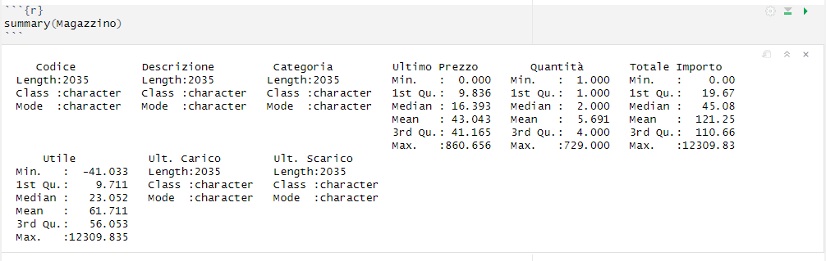

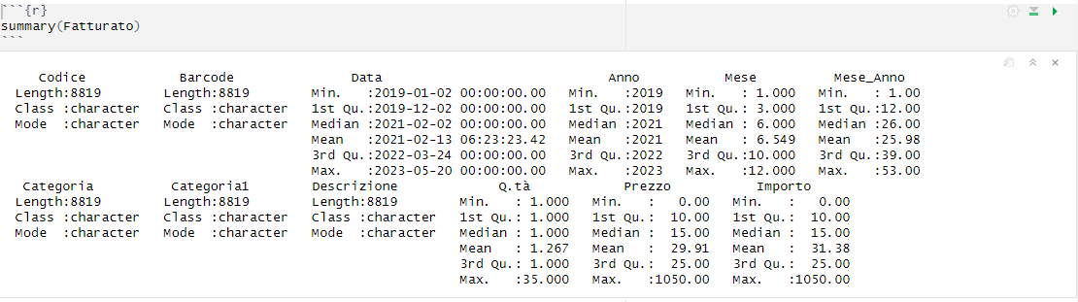

La mia analisi si limita a verificare l’andamento nel tempo delle vendite pertanto analizzerò il dataset Fatturato.

Analizzo la variabile data.

Nel dataset Fatturato abbiamo diverse variabili che esprimono la data:

* + 1. Data: si presenta sia in formato data (aaaammgg)
    2. Anno: (aaaa)
    3. Mese: (mm)
    4. Mese_Anno (numerico xx)

Per le mie analisi userò la variabile Mese_Anno, perché di più facile impatto visivo nei plot temporali.

Conduco le analisi descrittive delle variabili contenute nel dataset: le variabili Q.tà, Prezzo e Importo sono variabili quantitative, potrò quindi calcolare gli indici di posizione.

Analizzo le variabili quantitative:

> summary(Fatturato$Q.tà)  
 Min. 1st Qu. Median Mean 3rd Qu. Max.   
 1.000 1.000 1.000 1.267 1.000 35.000

La variabile Q.tà assume come valore minimo 1 e come valore massimo 35; la mediana è 1 e la media è 1,267.

Sembrerebbe che per la maggior parte delle vendite è richiesto 1 solo articolo, con qualche eccezione.

> summary(Fatturato$Prezzo)  
 Min. 1st Qu. Median Mean 3rd Qu. Max.   
 0.00 10.00 15.00 29.91 25.00 1050.00

La variabile Prezzo (espressa in Euro) assume come valore minimo 0 e come valore massimo 1050,00€; la media è 29,91€ e la mediana è 15,00€.

> summary(Fatturato$Importo)  
 Min. 1st Qu. Median Mean 3rd Qu. Max.   
 0.00 10.00 15.00 31.38 25.00 1050.00

La variabile Importo (espressa in Euro) assume come valore minimo 0 e come valore massimo 1050,00€; la media è 31,38€ e la mediana è 15,00€.

La differenza tra la variabile Prezzo e la variabile Importo è dovuta al fatto che la prima descrive il prezzo di ogni singolo articolo, la seconda moltiplica il numero degli articoli venduti per il loro prezzo di vendita.

Sia la variabile Prezzo, che la variabile Importo, assumo come minimo il valore 0.

Il fenomeno è dovuto a come sono riportati i dati nel dataset Fatturato che presenta il “mese 16” corrispondente ad aprile 2020, con le variabili Prezzo e Fatturato pari a 0. Si tratta del mese di chiusura totale del negozio per le restrizioni dovute al Covid.

Nelle successive analisi sulla stagionalità delle vendite verificherò se la chiusura del negozio ha influito negativamente sul fatturato totale.

Per visualizzare la dissonanza tra media e mediana eseguo un grafico boxplot

par(mfrow=c(1,3))

boxplot(Fatturato$Importo,ylab="Euro", main="Importo")

boxplot(Fatturato$Prezzo,ylab="Euro", main="Prezzo")

boxplot(Fatturato$Q.tà,ylab="N°Articoli", main="Q.tà")

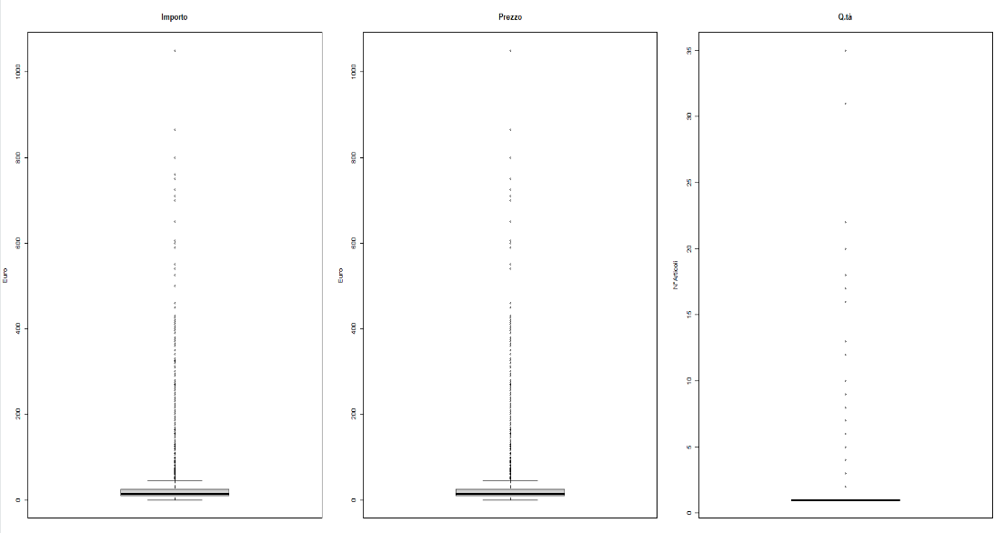

I Boxplot confermano quanto è stato appena detto ed evidenziano l’asimmetria della distribuzione delle variabili.

Studio la distribuzione delle variabili quantitative Q.tà e Fatturato:

par(mfrow=c(1,2))

hist(Fatturato$Q.tà, main="Istogramma Q.tà",

xlab="N°Articoli per Vendita", ylab="N°Vendite")

qqnorm(Fatturato$Q.tà, main="Q-Q Plot Q.tà",

ylab="N°Articoli per Vendità", xlab="Quantili")

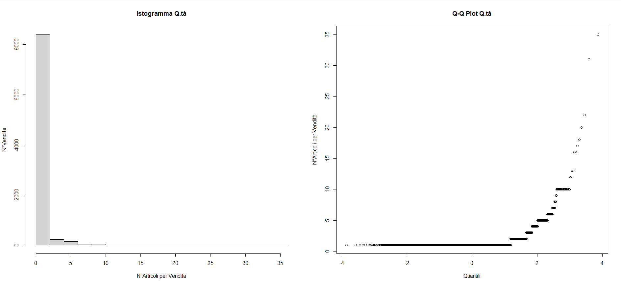

par(mfrow=c(1,2))

hist(Fatturato$Importo, main="Istogramma Importo",

ylab="N°Vendite", xlab="Importo per Vendità in Euro")

qqnorm(Fatturato$Importo, main="Q-Q Plot Importo",

ylab="Importo per Vendità in Euro", xlab="Quantili")

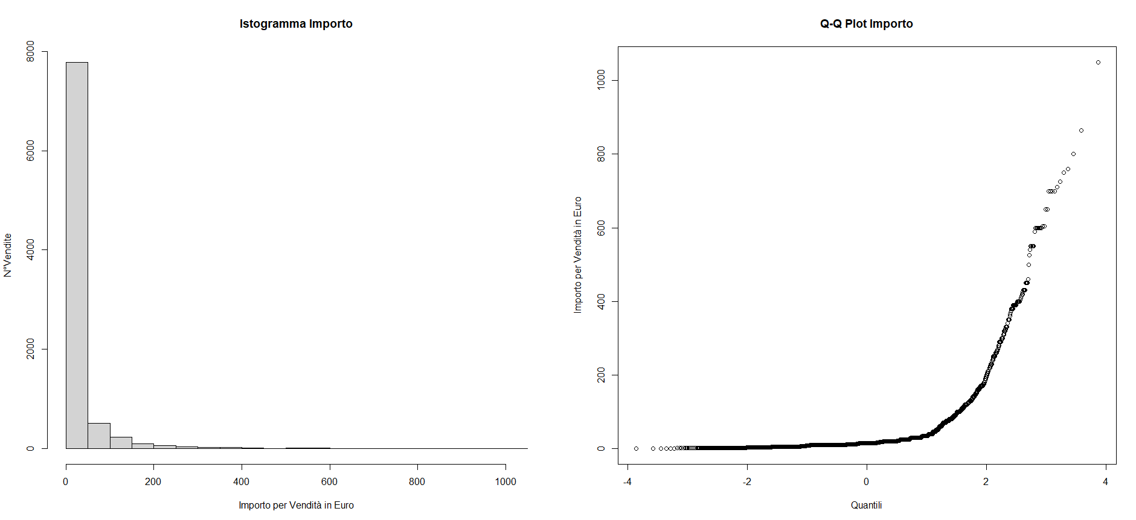

Entrambe le variabili si discostano ampiamente dalla distribuzione di una normale: dall’istogramma di frequenza si nota una palese asimmetria negativa, cioè le variabili sono maggiormente concentrate sui valori bassi, inoltre entrambe le variabili sono un conteggio, e quindi hanno come supporto gli interi non negativi. Dal QQ-plot noto di nuovo che sia la variabile Q.tà che la variabile Importo non assumono le determinazioni di una normale.

## Analisi descrittiva bivariata

Conduco le analisi descrittive delle variabili contenute nel dataset Fatturato:

plot(Fatturato$Mese_Anno, Fatturato$Importo,

xlab="Mesi", ylab="Importo", main="Importo per Vendita Mensile")

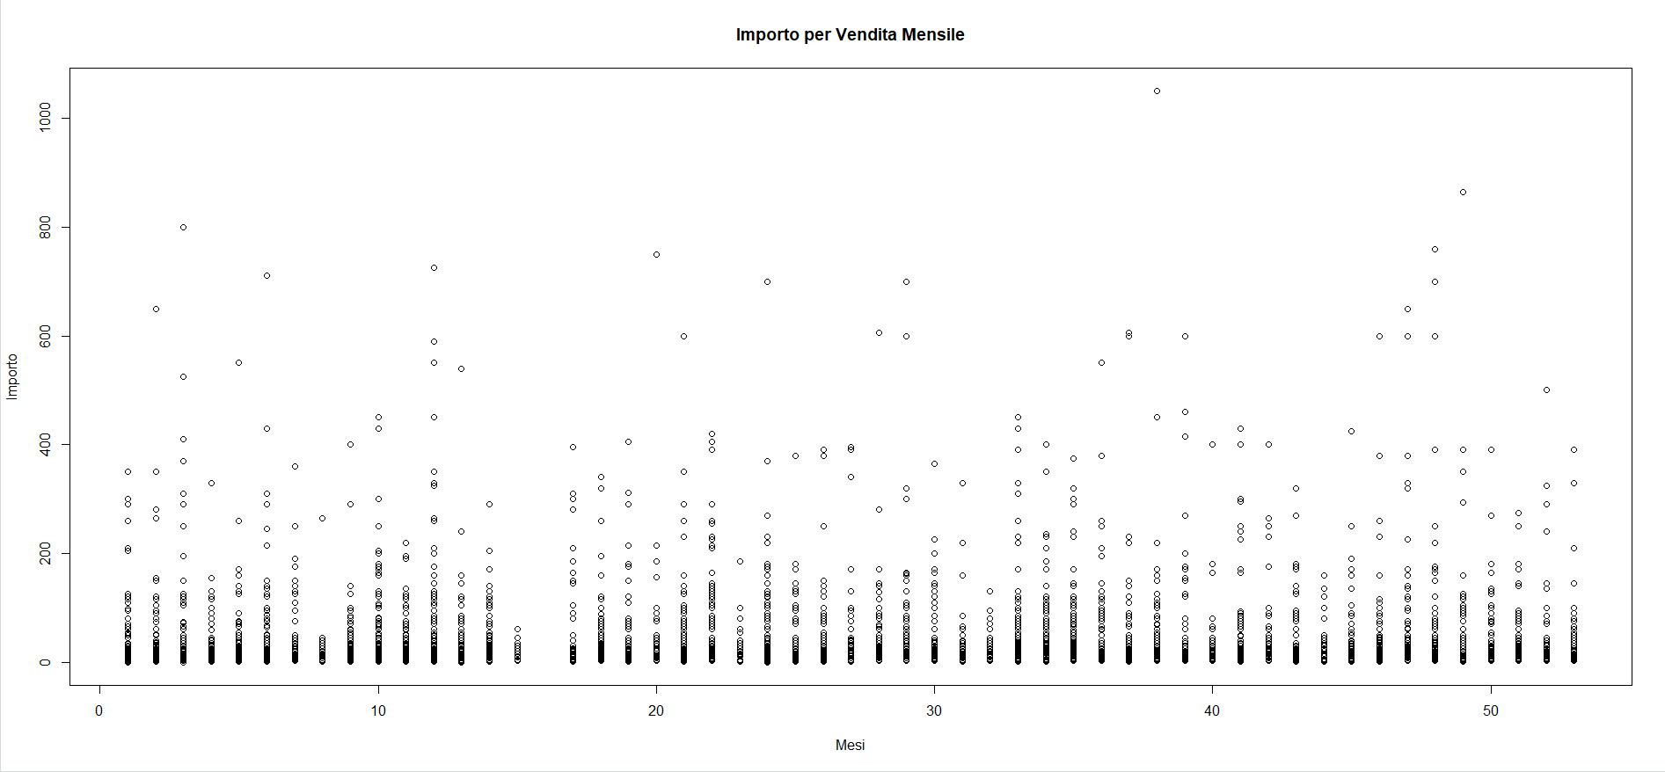

Approfondisco quindi l’analisi delle vendite andando a guardare la variabile Categoria che suddivide gli articoli del negozio in 5 serie: Accessori, Audio, Libri, Liuteria e Strumenti.

> summary(Accessori)

Q.tà Fatturato   
 Min. : 0.0 Min. : 0   
 1st Qu.: 85.0 1st Qu.:1169   
 Median :121.0 Median :1748   
 Mean :125.4 Mean :1624   
 3rd Qu.:157.0 3rd Qu.:2005   
 Max. :290.0 Max. :3240

> summary(Audio)  
 Q.tà Fatturato   
 Min. : 0.0 Min. : 0.0   
 1st Qu.:24.0 1st Qu.: 609.0   
 Median :32.0 Median : 812.0   
 Mean :34.4 Mean : 931.8   
 3rd Qu.:42.0 3rd Qu.:1306.0   
 Max. :95.0 Max. :2834.0

> summary(Libri)  
 Q.tà Fatturato   
 Min. : 0.00 Min. : 0.0   
 1st Qu.: 7.00 1st Qu.:118.9   
 Median :15.00 Median :224.5   
 Mean :17.96 Mean :254.6   
 3rd Qu.:24.50 3rd Qu.:365.2   
 Max. :66.00 Max. :813.0

> summary(Liuteria)  
 Q.tà Fatturato   
 Min. : 0.00 Min. : 0.0   
 1st Qu.:13.00 1st Qu.: 216.0   
 Median :19.00 Median : 400.0   
 Mean :19.15 Mean : 438.1   
 3rd Qu.:25.00 3rd Qu.: 583.0   
 Max. :40.00 Max. :1038.0

> summary(Strumenti)  
 Q.tà Fatturato   
 Min. : 0.00 Min. : 0   
 1st Qu.: 7.00 1st Qu.:1100   
 Median :13.00 Median :1776   
 Mean :14.58 Mean :1983   
 3rd Qu.:18.00 3rd Qu.:2669   
 Max. :53.00 Max. :6565

Per ogni serie, per mese, si vede il valore minimo e massimo (Q.ta e Fatturato), la media, la mediana e i quartili.

Sono informazioni interessanti, ad esempio osservando la serie Accessori si evidenzia che il valore massimo di Fatturato per mese è stato di 3240€ e il numero massimo di Accessori venduti in un mese è stato di 290 articoli.

La mediana ci dice che i clienti del negozio nel mese, acquistano con maggior frequenza 121 Accessori per un Importo pari a 1748€ .

Analogamente possiamo discutere tutte le altre serie.

Osservando la serie Strumenti si evidenzia che il valore massimo di Fatturato per mese è stato di 6565€ e il numero massimo di strumenti venduti in un mese è stato di 53 articoli.

La mediana ci dice che i clienti del negozio mensilmente acquistano 13 Strumenti per un Importo pari a 1776€.

Le mediane del Fatturato/mese della serie Accessori e della serie Strumenti sono molto vicine. È evidente che gli Strumenti costano circa 9 volte più degli accessori, ma la tendenza mediana del Fatturato per mese è la stessa.

# SERIE STORICHE

Una serie storica è una sequenza di osservazioni ordinate rispetto al tempo.

Nel mio dataset Fatturato ho il fatturato giornaliero – mensile, la quantità degli articoli venduti giornaliera e mensile distinti per 5 serie di articoli.

Lo scopo dell’analisi delle serie storiche consiste nello studio dell’evoluzione passata del fenomeno rispetto al tempo; la previsione viene ottenuta ipotizzando che tali regolarità di comportamento si ripetano nel futuro.

Per prima cosa decido di visualizzare i dati mediante una rappresentazione grafica. Lo scopo è quello di individuare eventuali regolarità di comportamento che sono utili nel suggerire l’approccio modellistico. Il grafico più semplice è il cosiddetto line plot che consiste nella rappresentazione dei dati rispetto al tempo.

## Serie Q.tà

Analizzo la variabile Q.tà

ggplot(data = TotSum, aes(x = Mese_Anno, y = Q.tà)) +

geom_line() + ggtitle("Quantità articoli venduti per mese nel periodo di osservazione") +

xlab("Mesi") + ylab("N°Articoli")

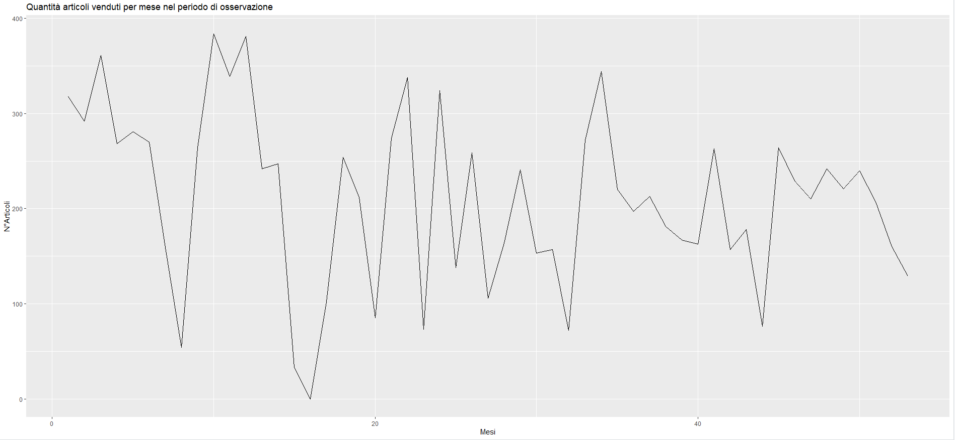

## Serie Importo

Analizzo la variabile Importo

ggplot(data = TotSum, aes(x = Mese_Anno, y = Fatturato)) +

geom_line() + ggtitle("Importi articoli venduti per mese nel periodo di osservazione") +

xlab("Mesi") + ylab("Importo in Euro")

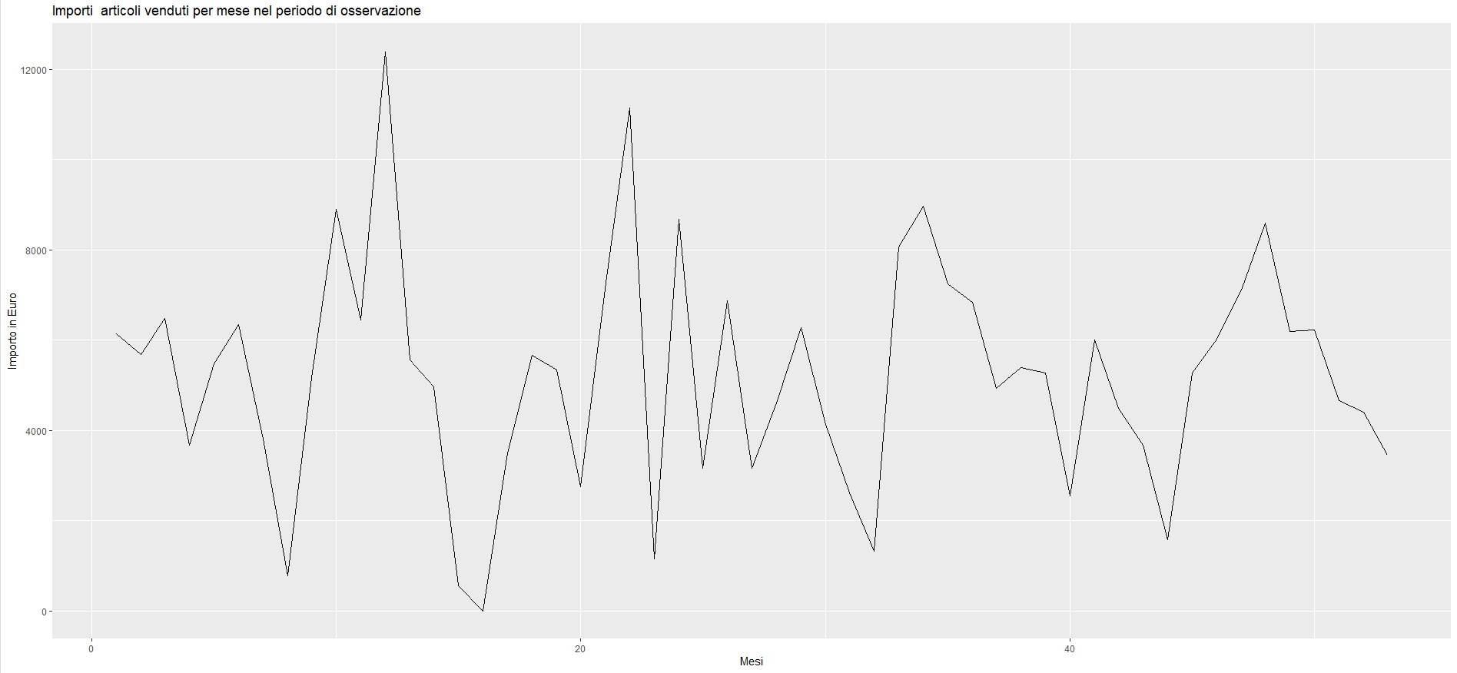

Una rappresentazione alternativa è quella data dal grafico sottostante che evidenzia l’area e rende più chiara l’eventuale stagionalità

ggplot(data = TotSum, aes(x = Mese_Anno, y = Fatturato)) +

geom_area() + ggtitle("Importi articoli venduti per mese nel periodo di osservazione") +

xlab("Mesi") + ylab("Importo in Euro")

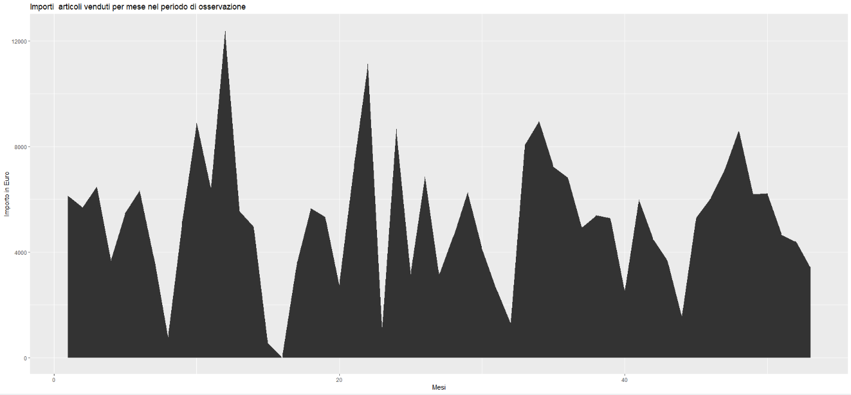

In entrambi i grafici si evidenzia una andamento non lineare; essendo i dati a cadenza mensile, in essi è presente il fenomeno denominato stagionalità. Si può notare che i picchi elevati si registrano sempre nei mesi “caldi” (novembre e dicembre) e vicini alle feste natalizie.

Si nota inoltre che entrambe le variabili hanno un andamento nel tempo molto simile e pur essendo grandezze di misura diverse i due grafici hanno degli andamenti comuni.

## Andamenti tipici delle serie storiche

Dai 2 grafici precedenti deduciamo che le serie storiche possono avere diversi pattern.

1. Pattern stagionale. Questo esiste quando la serie è influenzata da fattori stagionali (es. mensile, semestrale, trimestrale, ecc.). Le serie influenzate dalla stagionalità sono dette anche serie periodiche poiché il ciclo stagionale si ripete in un periodo fisso. Nei dati di tipo annuale la stagionalità non è presente. Dai grafici delle serie storiche vediamo che le variabili Q.tà e Fatturato presentano delle punte principalmente nei mesi 12, 24, 36 e 48. È evidente la stagionalità.
2. Pattern ciclico. Questo tipo di andamento è presente quando la serie presenta aumenti e diminuzioni che non sono di periodo fisso. Questa è la principale differenza fra le fluttuazioni cicliche e quelle stagionali. Inoltre, l’ampiezza delle oscillazioni cicliche è generalmente più grande di quella dovuta alla stagionalità. Il pattern ciclico è determinato dalle espansioni e contrazioni dell’economia dovuti a fenomeni congiunturali. Nei grafici delle serie storiche notiamo alcune oscillazioni cicliche che andremo ad analizzare. (vedi la serie Liuteria)
3. Trend o tendenza di fondo. È caratterizzato da un andamento crescente o decrescente di lungo periodo.

Vedremo di seguito analizzando le diverse serie della variabile Categoria i diversi tipi di pattern.

# RELAZIONI TRA SERIE

## Relazione tra serie Libri e Strumenti

Vado alla ricerca di una qualche relazione tra le variabili presenti nel dataset studiandole congiuntamente.

Per far ciò riporto sullo stesso grafico gli andamenti temporali di 2 variabili.

Nel 1° caso analizzo l’andamento Q.tà / mese della serie Libri confrontandola con la serie Strumenti.

ggplot(CattPezz, aes(x=Mese_Anno)) +

geom_line(aes(y = LIBRI), color = "cyan") +

geom_line(aes(y = STRUMENTI_MUSICALI), color ="darkgreen") +

ggtitle("Confronto tra Libri e Strumenti Musicali in N°Articoli") +

xlab("Mesi") + ylab("N°Articoli")

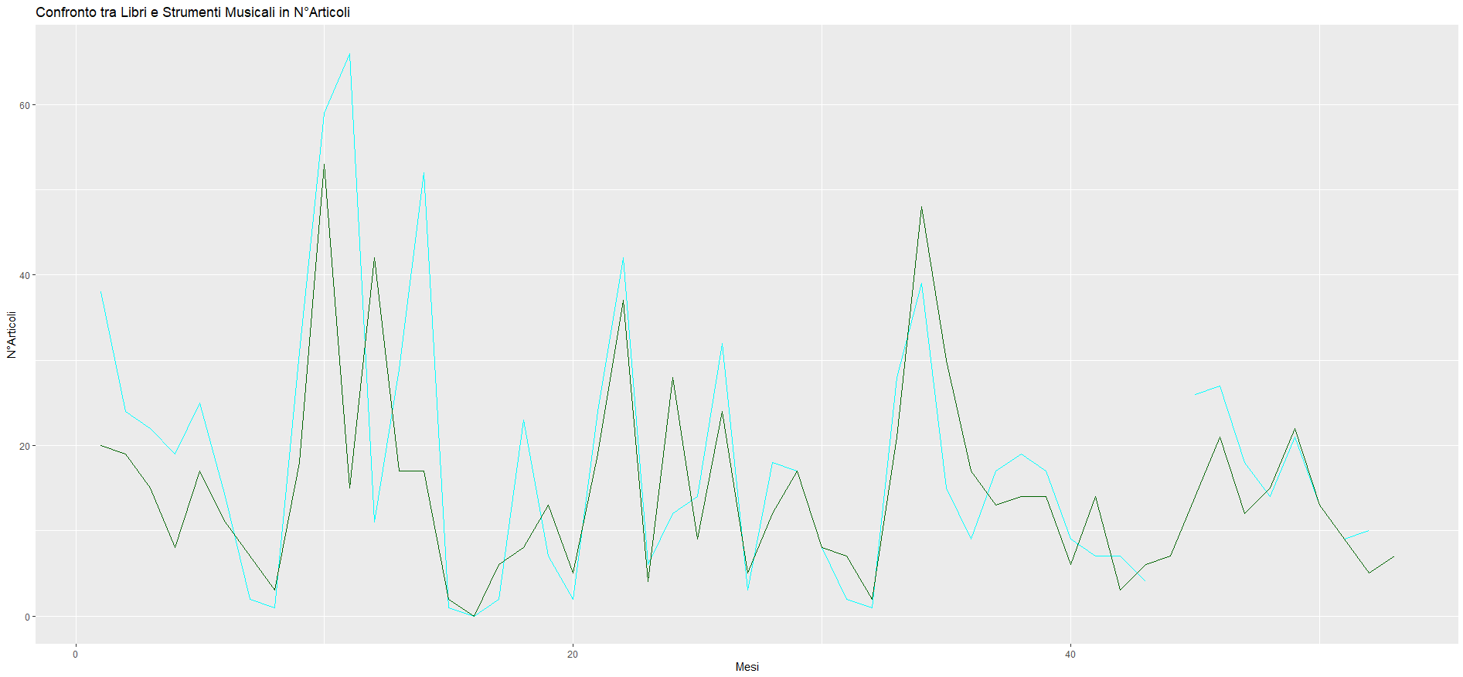

Si nota che le due serie hanno un andamento molto simile, quasi sovrapponibile. In questo caso, è possibile ipotizzare che a fronte di ogni strumento acquistato, viene acquistato ugualmente un libro.

## Relazione tra serie Accessori e Strumenti Musicali

Provo ora a riportare sullo stesso grafico la serie Accessori e la serie Strumenti musicali

ggplot(CattPezz, aes(x=Mese_Anno)) +

geom_line(aes(y = ACCESSORI), color = "darkred") +

geom_line(aes(y = STRUMENTI_MUSICALI), color ="darkgreen") +

ggtitle("Confronto tra Accessori e Strumenti Musicali in N°Articoli") +

xlab("Mesi") + ylab("N°Articoli")

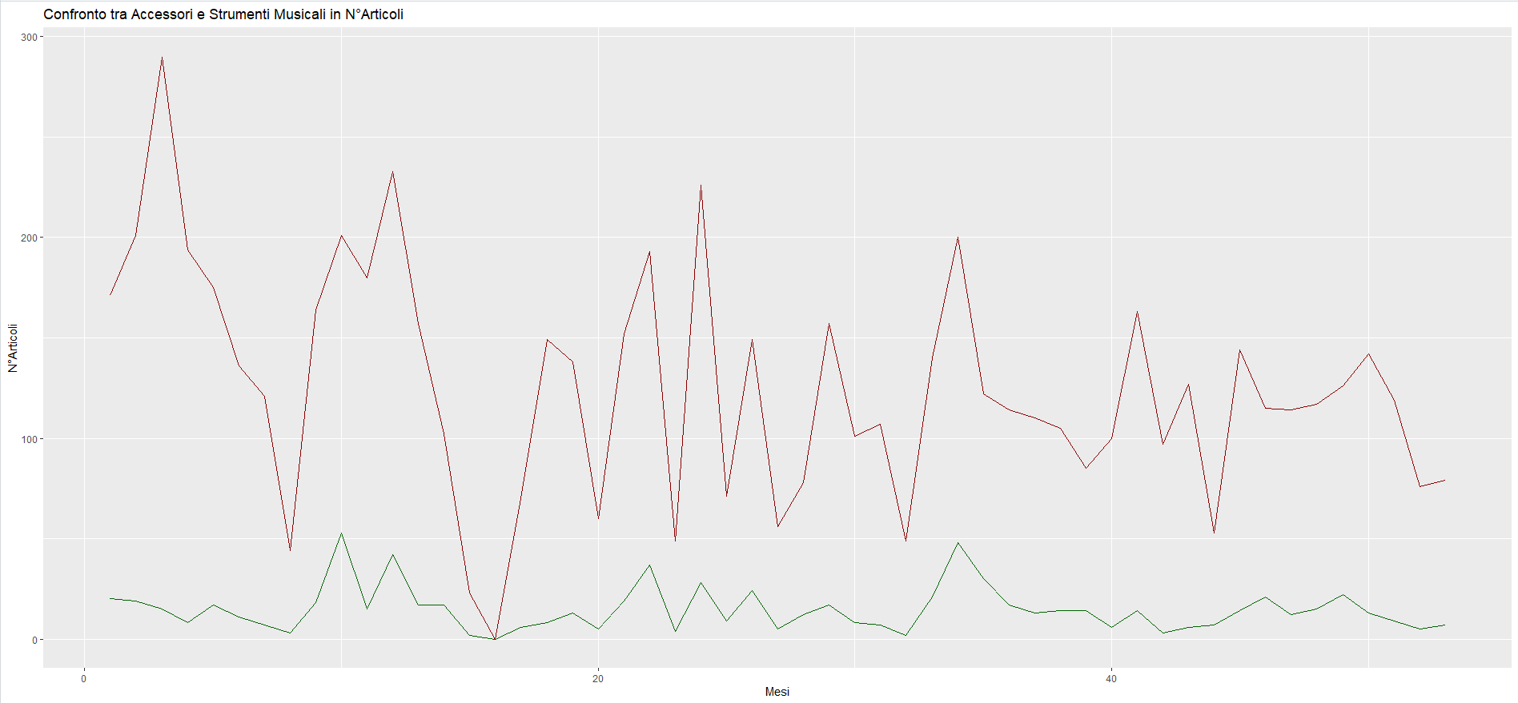

## Relazione tra serie Liuteria e Strumenti

Analizzo ora la serie Liuteria e la serie Strumenti musicali

ggplot(CattPezz, aes(x=Mese_Anno)) +

geom_line(aes(y = LIUTERIA), color = "chocolate1") +

geom_line(aes(y = STRUMENTI_MUSICALI), color ="darkgreen") +

ggtitle("Confronto tra Liuteria e Strumenti Musicali in N°Articoli") +

xlab("Mesi") + ylab("N°Articoli")

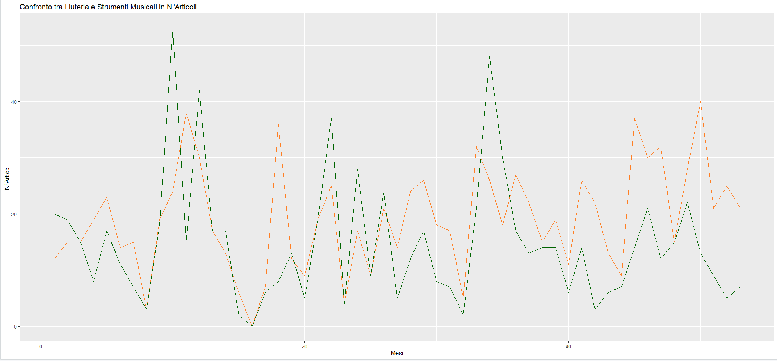Questo caso è piuttosto particolare. La serie Liuteria ha un pattern stagionale, ma anche un pattern ciclico. Questo tipo di andamento è presente quando la serie presenta aumenti e diminuzioni che non sono di periodo fisso.

Inoltre, l’ampiezza delle oscillazioni cicliche è generalmente più grande di quella dovuta alla stagionalità. Nelle serie economiche il pattern ciclico è determinato dalle espansioni e contrazioni dell’economia dovuti a fenomeni congiunturali.

## Relazione tra serie Accessori e Liuteria

ggplot(CattPezz, aes(x=Mese_Anno)) +

geom_line(aes(y = ACCESSORI), color = "darkred") +

geom_line(aes(y = LIUTERIA), color = "chocolate1") +

ggtitle("Confronto tra Accessori e Liuteria in N°Articoli") +

xlab("Mesi") + ylab("N°Articoli")

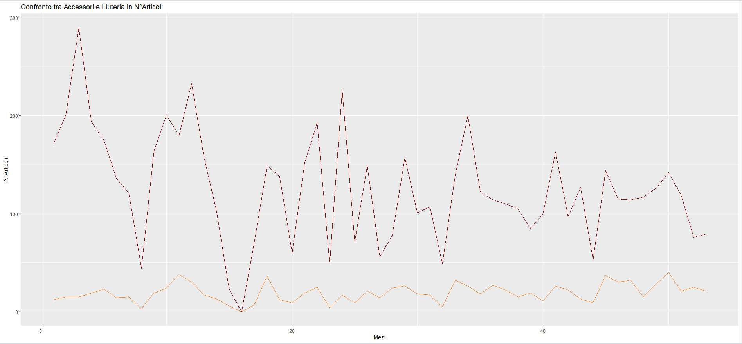

## Relazione tra le 5 serie

Analizzo ora le 5 voci della variabile Categoria:

ggplot(FattCatt, aes(x=Mese_Anno)) +

geom_line(aes(y = ACCESSORI), color = "darkred") +

geom_line(aes(y = AUDIO), color = "steelblue") +

geom_line(aes(y = LIBRI), color = "cyan") +

geom_line(aes(y = LIUTERIA), color = "chocolate1") +

geom_line(aes(y = STRUMENTI_MUSICALI), color ="darkgreen") +

ggtitle("Importo vendite distinto per serie") +

xlab("Mesi") + ylab("Importo in Euro")

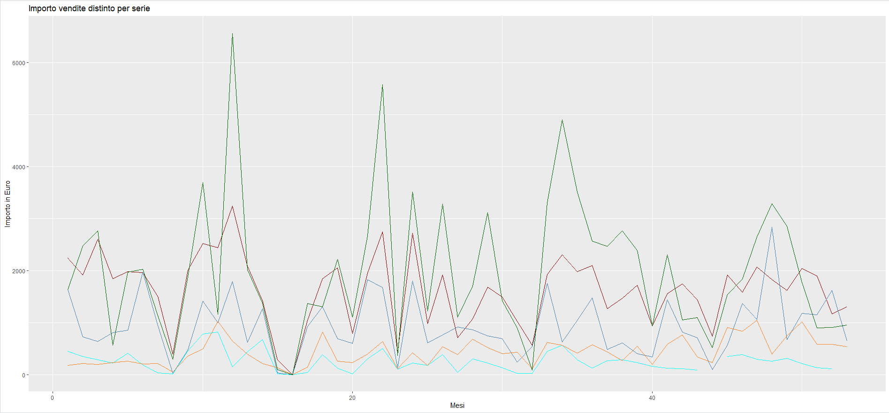

ggplot(CattPezz, aes(x=Mese_Anno)) +

geom_line(aes(y = ACCESSORI), color = "darkred") +

geom_line(aes(y = AUDIO), color = "steelblue") +

geom_line(aes(y = LIBRI), color = "cyan") +

geom_line(aes(y = LIUTERIA), color = "chocolate1") +

geom_line(aes(y = STRUMENTI_MUSICALI), color ="darkgreen") +

ggtitle("Quantità vendite distinto per serie") +

xlab("Mesi") + ylab("N°Articoli")

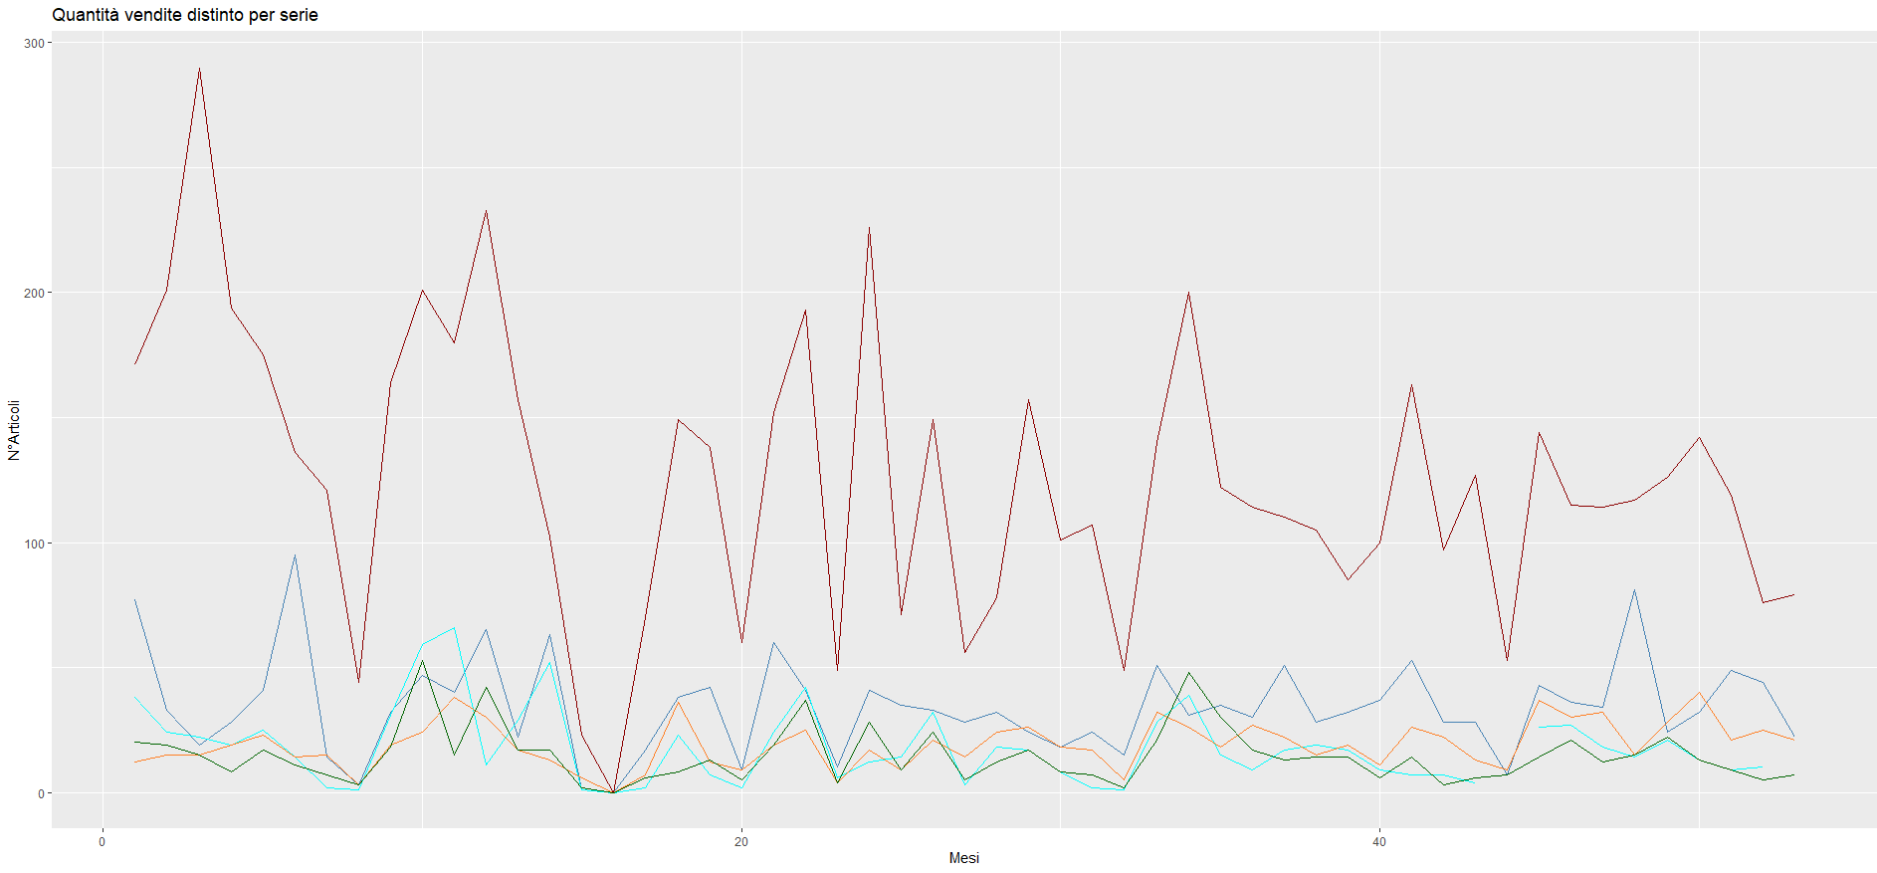

Guardando sia il numero Q.tà che gli Importi per ogni sottogruppo della variabile Categoria si nota che il sottogruppo accessori è quello in assoluto più venduto, ma la caratteristica della stagionalità si rileva sempre in tutti i sottogruppi.

## Trend Fatturato Negozio

data(Fatturato)

plot(data = Fatturato, Importo ~ Mese_Anno,

ylab = "Importo", xlab="Mesi", main="Trand Andamento Negozio")

abline(lm(data = Fatturato, Importo ~ Mese_Anno), col = "red")

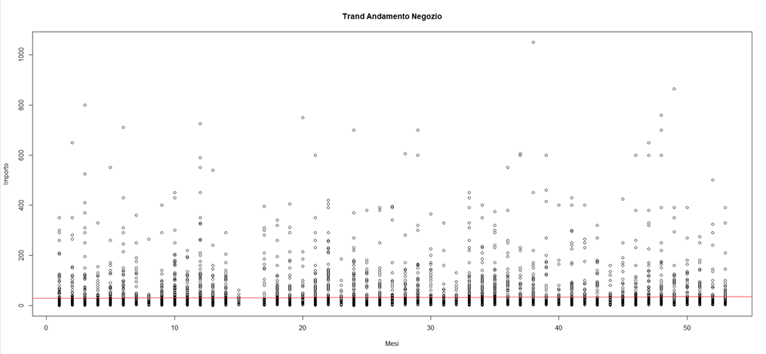

# CONCLUSIONE

La mia analisi ha evidenziato che serie storiche delle variabili Q.tà e Fatturato presentano una combinazione di diversi pattern delle vendite.

Abbiamo visto che i grafici delle serie storiche delle variabili Q.tà e Fatturato presentano delle punte nei mesi 12, 24, 36 e 48 (dicembre - Festività Natalizie), delle punte leggermente più basse nei mesi 5, 17, 29, 41, 53 (maggio – Comunioni e Cresime) e delle cadute nei mesi 8, 20, 32, 44 (chiusura parziale del mese di agosto). E’ evidente la stagionalità. Anche le 5 serie Audio, Accessori, Libri, Liuteria e Strumenti sono influenzate dal pattern stagionale.

La serie Liuteria è un esempio di pattern ciclico. Si vede che l’ampiezza delle oscillazioni cicliche è generalmente più grande di quella dovuta alla stagionalità.

L’ultimo grafico evidenzia un andamento nel Fatturato del negozio costante; visto questo dato costante nei primi 4 anni e 5 mesi di vita del negozio non ho ritenuto necessario sviluppare un modello predittivo.

Grazie dell’attenzione.